Наши достижения в 2017-2018 уч. году
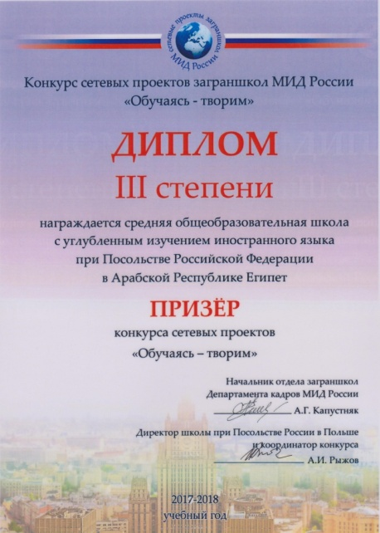
№  пп | Название проекта | Место | Учащиеся |  | Руководитель
Конкурс сетевых проектов заграншкол «Обучаясь-творим» :
1. | номинация «И опыт, сын ошибок трудных…»  проект «Катится, катится голубой вагон…»  (стр.орг. Мьянма) | 7 | Белкина П.-1 кл.,  Юдина А.-2 кл.,  Шилоносов А.-3 кл.,  Червонная А.-3 кл.,  Сидоренко В.-3 кл.,  Хассан М.-4 кл.,  Абухоф Сара-4 кл.. |  | Крапивина Н.Б.  Дьякова О.Г.  Атласова Е.А.  Соколова И.В.
2. | номинация «Изображаем жизнь»  проект«Герб моей семьи»  (стр.орг.Гвинея) | 5  4 | 1 группа  Сидоренко К.-1 кл.,  Юдина А.-2 кл.,  Дележа Л.-2 кл.,  Самарканов Д.-3 кл.,  Шилоносов А.-3 кл.,  Бала Н.-4 кл..  Полякова А-4 кл.,  2 группа  Макаревич М.-5 кл.,  Спельман Т.-6 кл.,  Лиманский С.-6 кл.,  Рогулина Н.-6 кл.,  Дележа В.-6 кл.,  Андриянов Д.-9 кл.,  Гаджиалиева Ж.-9 кл. |  | Атласова Е.А.  Ковешникова И.И
3. | номинация «И опыт, сын ошибок трудных…»  проект «День воздушного шарика» (стр.орг. ЮАР) | 2 | Голубцов С.-5 кл.,  Дегальцов С.-5 кл.,  Минаев А.-7 кл.,  Абакаров З.-8 кл.,  Нозири А.-9 кл.,  Юрченков П.-9 кл.,  Белкина Ю.-9 кл.,  Файзиев А.-10 кл.,  Атаев М.-10 кл. |  | Белкина А.П.  Денисов А.В.  Долгова С.И.  Ефремова Н.Н.  Князева Л.М.
4. | номинация «Маленькие актёры большой сцены»  проект «Мой любимый литературный герой (по мотивам произведений английских и американских писателей» (стр.орг.Сербия) | 5  1 | 1 группа  Дёмин Роман-2 кл.,  Шевчук Г.-2 кл.,  Оразбаев А.-3 кл.,  Паралингова С.-3 кл.,  Шилоносов А.-3 кл.,  Хайдаров А.-3 кл.,  Хигази Ш.-3 кл.,  Червонная А.-3 кл.,  Ибрагимов А.-3 кл.,  Бала Н.-4 кл.,  Рогулин Е.-4 кл..  2 группа  Макаревич М.-5 кл.,  Заваденко С.-5 кл.,  Спельман Т.-6 кл.,  Рогулина Н.-6 кл.,  Макаревич В.-8 кл.,  Урбан В.-8 кл.,  Асланова А.-9 кл.,  Андриянов Д.-9 кл.,  Юрченков П.-9 кл.,  Нозири А.-9 кл. |  | Онищенко А.А.  Долгова С.И.  Кудря Н.А.
Конкурс проектов «Школьная планета МИД» по номинациям(Бонн):
1. | номинация №3«Береги свою планету! 2018 год-год экологии»(химия, биология, экология, география, ОБЖ, физическая культура, окружающий мир)  проект «Спасение планеты в биоупаковке!» | 3 | Белкина Ю.-9 кл. | Белкина А.П.
Участие в конкурсах стран Африканского региона:
1. | Интерактивный конкурс к 100- летию Февральской и Октябрьской революций «Санкт-Петербург-город двух революций»  (стр.орг.Эфиопия) | 1 | Асланова А.-9 кл.,  Иванова А.-9 кл.,  Ефремова Л.-10 кл.,  Дьяков С.-10 кл.,  Князева В.-11 кл.,  Асатрян Л.-11 кл.. | Спельман И.А.
2. | Конкурс «Вместе с книгой мы растём»  (стр.орг. Алжир) | 4 | Каримова С.-1 кл.,  Ладисов Е.-2 кл.,  Воробьёв И.-2 кл.,  Пахотищев В.-2 кл.,  Шевчук Г.-2 кл.,  Червонная А.-3 кл.,  Гаджиалиева Д.-3 кл.,  Паралингова С.-3 кл..  Сидоренко В.-3 кл..  Ходаков М.-3 кл.,  Хигази Ш.-3 кл.,  Полякова А.-4 кл.,  Хассан М.-4 кл..  Пахотищева Е.-4 кл.,  Халифа М.-4 кл.,  Бала Н.-4 кл.. | Крапивина Н.Б.
3. | Конкурс художественного чтения «Мой друг С.Я.Маршак»( к 130-летию со дня рождения)  (стр.орг. Гвинея) | 2 | Червонная А.-3 кл.,  Гаджиалиева Д.-3 кл.,  Паралингова С.-3 кл..  Сидоренко В.-3 кл..  Ходаков М.-3 кл.,  Хигази Ш.-3 кл.,  Оразбаев А.-3 кл.,  Моргачёва П.-3 кл.,  Самарканов Д.-3 кл.,  Смоленцева Д.-3 кл.,  Сычёв М.-3 кл.,  Хайдаров А.-3 кл.,  Шилоносов А.-3 кл.. | Атласова Е.А.
4. | Конкурс видеоклипов «Школа наш дом, мы хозяева в нём»  (стр.орг. Тунис) | 1  2 | Колодезный Ф.-9 кл.  Ефремова Л.-10 кл.,  Хигази А.-10 кл.. | Князева Л.М.  Борисенко О.М.
5. | Конкурс постеров «Страна в лицах»(стр.орг.Мозамбик) | 2  2 | 1 группа  Спельман Т.-6 кл.,  Лапин Н.-6 кл.,  Рогулина Н.-6 кл.,  Дегальцов С.-6 кл.  2 группа  Андриянов Д.-9 кл.,  Моняков К.-9 кл.. | Долгова С.И.  Князева Л.М.  Спельман И.А.  Денисов А.В.
6. | Конкурс презентаций «Я горжусь своей семьёй» (стр.орг.Ангола) | 2  3 | Рогулина Н.-6 кл.  Рогулин Е.-4 кл  Самарканов Д. | Ковешникова И.И.  Соколова И.В.

